***Мастер-класс для детей***

*Для изготовления открытки вам понадобится:*

иллюстрация открытки

клей пва

цветная бумага

лента атласная

манка окрашенная 3-4 цветов.

*Покраска манки:*

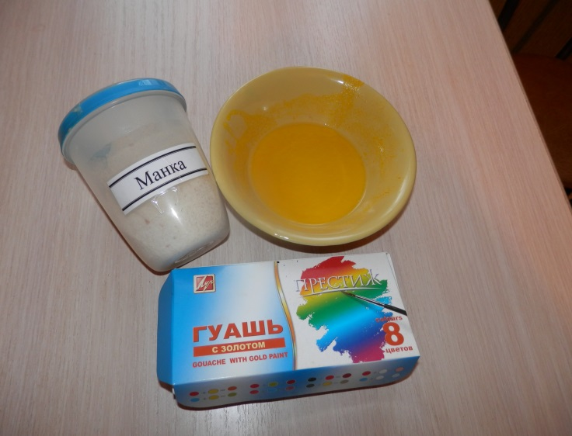Существует несколько способов окрашивания манки. Самый удобный и быстрый, это использование спирта. Возьмите немного спирта, разведите в нём гуашь и медленно, помешивая, добавляйте манку. Спирт быстро выветривается. Затем на некоторое время поместите манку на противень. Просейте. Крупа готова.

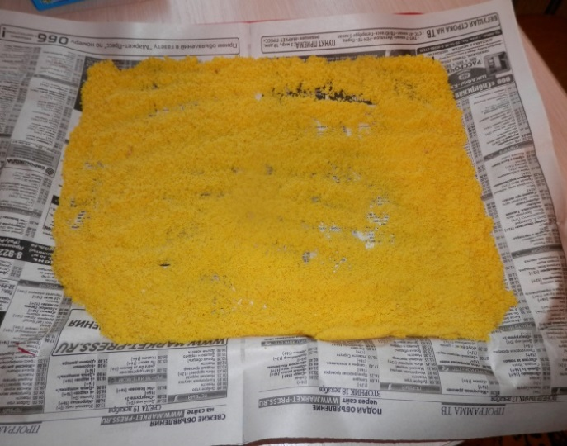

1.Приготовьте подобранный заранее рисунок и всё необходимое для работы.

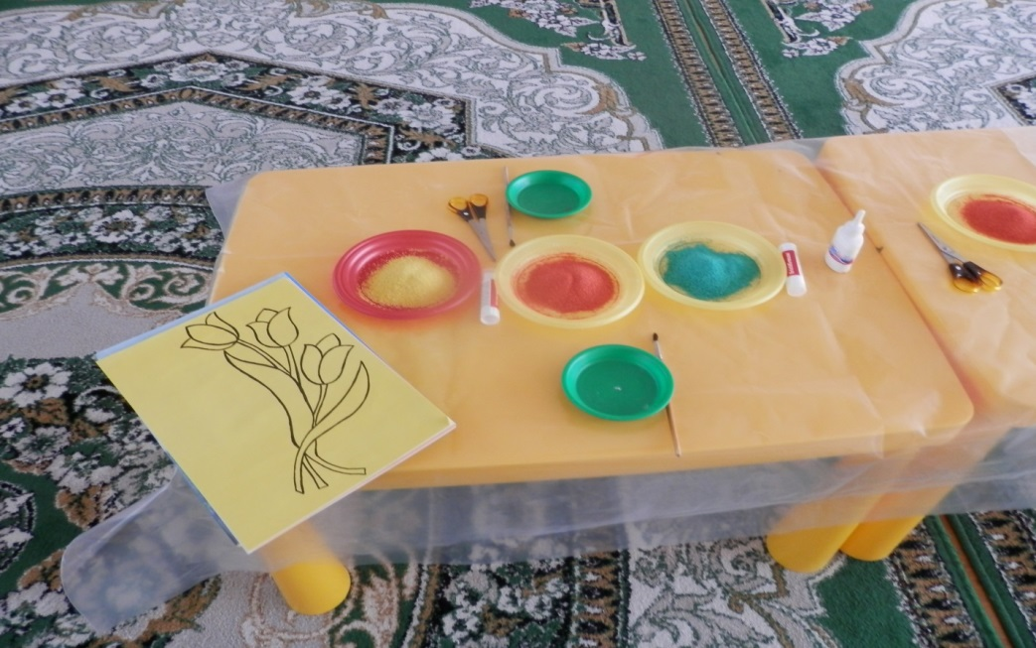

2.Нанесите клей на рисунок фрагментами и посыпайте манкой нужного цвета. Дайте высохнуть. Затем, аккуратно стряхните излишки крупы.

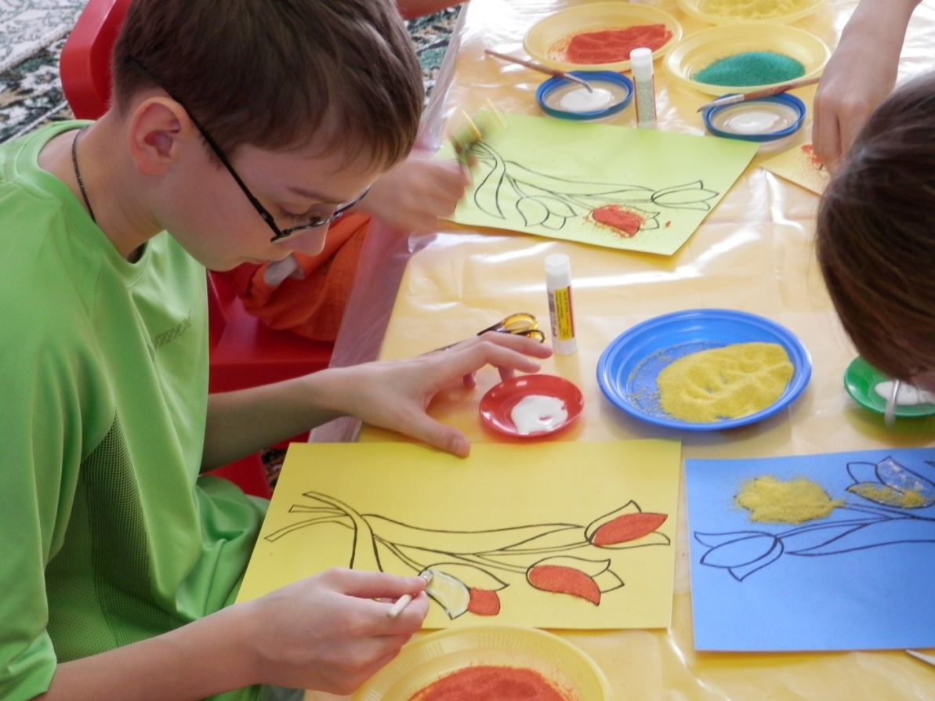

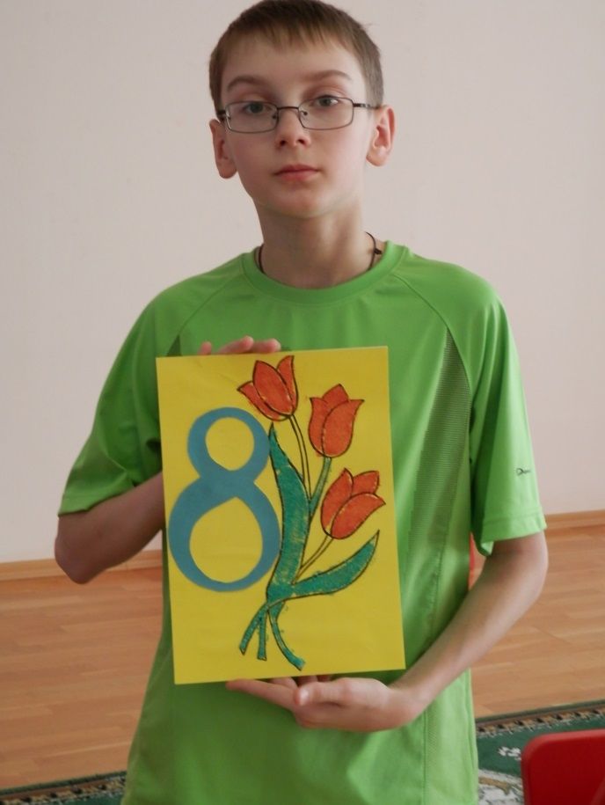3.Вырежите цифру 8 и наклейте.

Можно украсить бантиком из атласной ленты. Поделка готова.

Легко и просто! Фантазируйте! Творческих успехов!